附件1

2024国际短视频大赛参赛作品报名表

主创代表姓名 |  | 性别
国籍 |  | 机构名称（选填）
联系电话 |  | 邮箱
通讯地址
作品名称
字幕语种
作品下载链接
第三方发布平台链接
作者/团队介绍
（200字以内）
作品介绍
（500字以内）
备注
报名二维码

一、官方网站报名二维码

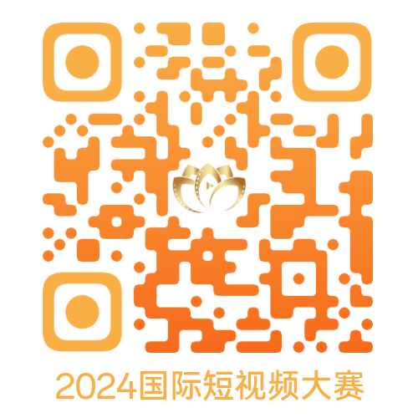

二、官方微信公众号报名二维码

